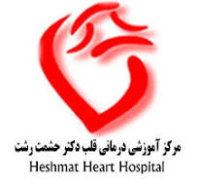
گزارش عملکرد کتابخانه مرکز آموزشی درمانی قلب دکتر حشمت(6 ماهه اول سال 1404)
شناسه استاندارد بین المللی کتابخانه بیمارستان دکتر حشمت رشتIR-202670017
تاریخچه
این کتابخانه ﺑﻪ ﻋﻨﻮان ﭘﻞ ارﺗﺒﺎﻃﻲ ﺑﻴﻦ ﻛﺎرﺑﺮان و ﻣﻨﺎﺑﻊ اﻃﻼﻋﺎﺗﻲ، در مساحتی حدود 90 متر مربع در طبقه اول این بیمارستان ایجاد شده است. فعالیت این واحد تقریبا از سال 1367 آغاز شده کاربران این واحد شامل دانشجویان، اعضای هیات علمی و کارکنان دانشگاه علوم پزشکی گیلان می باشند و پاسخگوی نیازهای اطلاعاتی آنها است.
اهداف
* گردآوری منابع اطلاعاتی علمی چاپی و الکترونیکی.
*سازماندهی منابع اطلاعاتی گردآوری شده.
*ارتقاء کمی و کیفی خدمات کتابخانه ای و اطلاع رسانی پزشکی .
*کمک به برنامه های آموزشی و پژوهشی مرکز آموزشی درمانی قلب.
چشم انداز
تهیه، سازماندهی و نگهداری منابع چاپی آموزش و تقویت مهارت های ارتباطی دانشجویان و مراجعه کنندگان جلب رضایت کاربران از طریق انتقال منابع و پاسخگویی با کیفیت مناسب،به کارگیری استانداردهای علوم کتابداری و اطلاع رسانی در اجرای امور کتابخانه آموزش و ارتقای سطح دانش کتابداران به نحوی که به بهترین پاسخگوی نیازهای اطلاعاتی کاربران باشد.

جامعه استفاده کننده
*اعضای هیات علمی دانشگاه( اعم از رسمی، پیمانی، طرحی و قراردادی)
*دانشجویان بیمارستان دکتر حشمت و دانشگاه علوم پزشکی گیلان
*دستیاران گروه قلب
*دانشجویان مهمان دانشگاه علوم پزشکی گیلان
*کارکنان رسمی و پیمانی بیمارستان
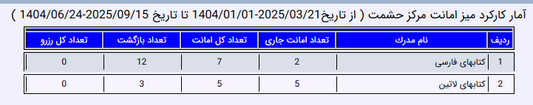
کارکرد میز امانت کتابخانه بیمارستان حشمت

فعالیتهای کتابخانه
- امانت، بازگشت و پیگیری منابع چاپی امانت داده شده.
- انجام کارهای مربوط به عضویت مراجعین کتابخانه.
- فهرست نویسی منابع چاپی لاتین و فارسی.
- معرفی کتب چاپی و کتابخانه دیجیتال به اعضایی که به کتابخانه مراجعه می کنند.
- آماده سازی منابعی که در اردیبهشت 1404 برای کتابخانه خریداری شدند.
- ترمیم و صفاحی کتابهای موجود در کتابخانه.
- بروز رسانی اطلاعات مربوط به سایت.
- توضیحات لازم به اعضای هیئت علمی در مورد سامانه علم سنجی و و پایگاههای مربوط به آن

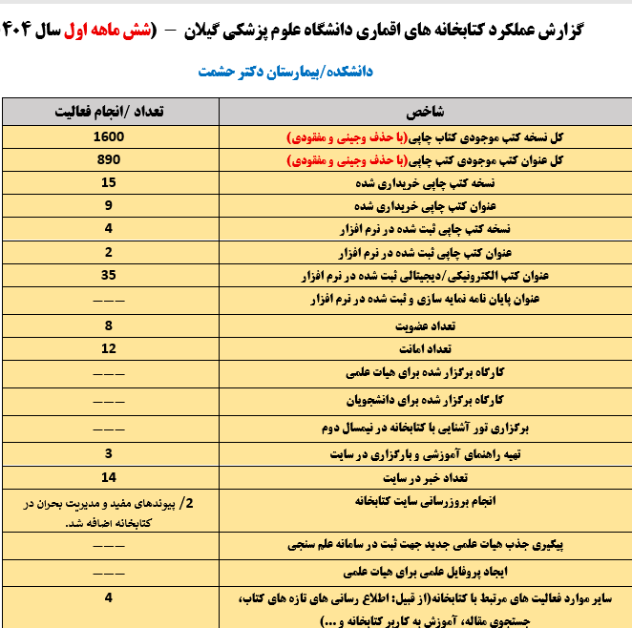

تعداد عضویت
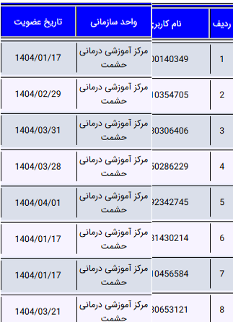

کتابخانه مرکز آموزشی درمانی دکتر حشمت

